Звіт депутата Тальнівської районної ради Ковальова Анатолія Костянтиновича

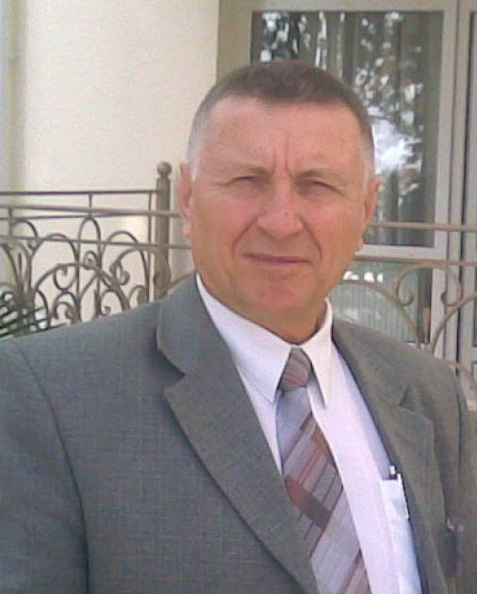
- Направлено депутатські звернення, пропозиції, запити та зауваження: державному нотаріусу «Про впорядкування прийому громадян», голові РДА «Про використання коштів на лікування онкохворих», голові РДА «Про організацію збору та утилізації відпрацьованих батарейок та ртутних ламп», ініційоване Звернення депутатів Тальнівської районної ради до Верховної Ради України в зв’язку із прийняттям Закону України «Про внесення змін до Податкового кодексу України… » від 24 грудня 2015 року» , ініційоване звернення районної ради до Президента України з приводу створення єдиного виборчого округу, звернення «Про збереження Лащівського навчально-виховного комплексу», звернення «Про збереження та впорядкування лісосмуг в Тальнівському районі».Див. http://www.seredniy-klas.org/load/anatolij_kovalov_deputatske_zvernennja_pro_stan_lisosmug_v_talnivskomu_rajoni/1-1-0-2563, «Про заборону продажу земель сільськогосподарського призначення», Про виділення допомоги на лікування хворій дружині учасника АТО.
- Брав участь в зібраннях громадян, де представляв районну раду та озвучував її рішення.
- Виступав із публікаціями в засобах масової інформації, зокрема:
- http://www.seredniy-klas.org/load/anatolij_kovalov_jak_nakhabno_nas_gotujut_do_prodazhu_zemli/1-1-0-2608 ,
- http://www.seredniy-klas.org/news/anatolij_kovalov_zjizd_pidpriemciv/2017-03-08-277,
- http://www.seredniy-klas.org/news/anatolij_kovalov_krajina_jaka_nam_potribna/2017-01-04-273,
- http://www.seredniy-klas.org/news/anatolij_kovalov_vidkritij_list_premer_ministru/2016-08-16-271,
- http://www.seredniy-klas.org/news/anatolij_kovalov_vistup_na_agrarnomu_strajku_bilja_vr_16_03_2016/2016-03-19-265,
- http://www.seredniy-klas.org/news/anatolij_kovalov_reforma_podatkovoji_sistemi/2015-12-09-262,
- http://www.seredniy-klas.org/news/anatolij_kovalov_borgova_golka/2015-08-28-261,
- http://www.seredniy-klas.org/news/rozrobljaemo_programu_serednogo_klasu_doluchajtesja/2015-03-22-255 ,

- Запровадив в районі рух «Мальовнича Тальнівщина» . Див. http://www.seredniy-klas.org/news/anatolij_kovalov_malovnicha_talnivshhina/2015-12-09-263
- Запропоновано Народним депутатам два законопроекти:
- Як зберегти село: http://www.seredniy-klas.org/news/anatolij_kovalov_propoziciji_do_zakoniv_ukrajini_z_metoju_zberezhennja_sil_v_ukrajini_ta_silskogospodarskogo_virobnictva/2015-03-16-254,

- Про умови розвитку виробництва в Україні. http://www.seredniy-klas.org/load/anatolij_kovalov_shhe_raz_pro_tovarne_virobnictvo/1-1-0-2578,

- http://www.seredniy-klas.org/load/anatolij_kovalov_zvernennja_pro_skasuvannja_podatkovogo_navantazhennja/1-1-0-2560

- Написано ряд відкритих листів з суспільних проблем держави: Премєр-Міністру: http://www.seredniy-klas.org/load/anatolij_kovalov_vidkritij_list_premer_ministru/1-1-0-2584, вченому-еконмісту Володимиру Лановому: http://www.seredniy-klas.org/load/anatolij_kovalov_list_volodimiru_lanovomu_22_01_2017/1-1-0-2606,
- Брав участь та виступив із пропозиціями на всеукраїнських форумах http://www.seredniy-klas.org/load/anatolij_kovalov_vistup_na_frorumi_listopad_2016/1-1-0-2601 ,https://www.youtube.com/watch?v=ssDKXGWevgc, https://www.youtube.com/watch?v=WdFcPKw7OAk , тричі виступав по центральному телебаченні.
- Виділялася особиста матеріальна допомога хворим та учасникам АТО.
- Через районну раду направлено головам місцевих рад пропозиції щодо розробки плану розвитку відповідної території, пропозиції щодо мінімізації оподаткування підприємництва.

